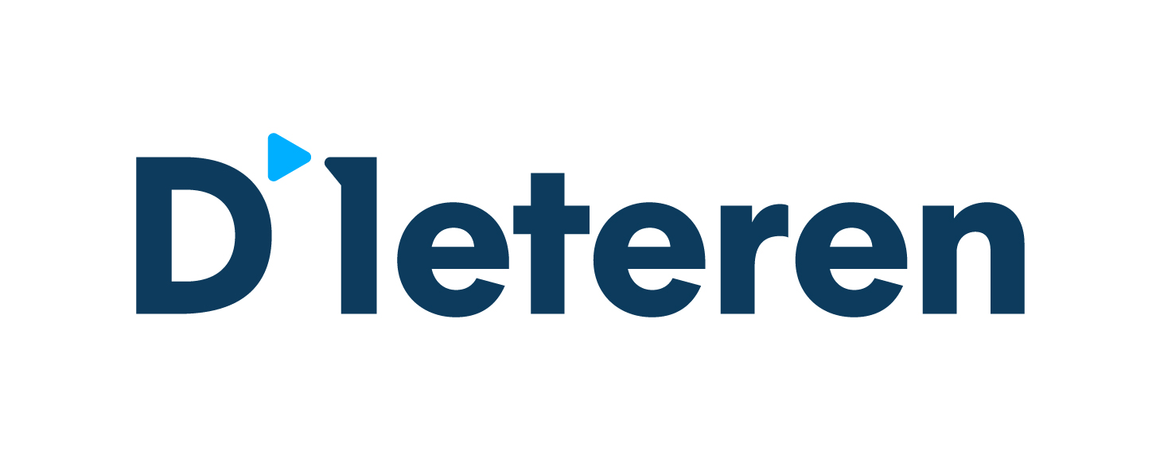

COMMUNIQUÉ DE PRESSE

14 décembre 2021
DI21/04F

D’Ieteren poursuit le développement de son activité dans le retail du vélo en achetant iBike à Anvers

Dans le cadre de sa stratégie de mobilité, D’Ieteren ambitionne de créer une chaîne nationale de vente et d’entretien de vélos au cours des cinq prochaines années. Dans cette optique, D’Ieteren a réalisé aujourd’hui un deuxième pas en avant en achetant la chaîne de magasins de vélos iBike à Anvers, dans la foulée de la première acquisition de Goodbikes à Bruxelles.

iBike est la plus grande chaîne de magasins de vélos de la région d’Anvers et l’un des principaux acteurs du secteur en Belgique. Elle dispose en effet de huit magasins et d’un magasin central, et commercialise une trentaine de grandes marques. iBike s’adresse aux navetteurs et aux cyclistes urbains en leur proposant une gamme de vélos électriques, vélos-cargo, vélos de route, VTT, vélos pliants, vélos de voyage et vélos pour enfants, ainsi que tous les accessoires et pièces détachées. Parallèlement, elle vend également directement à une centaine d’entreprises et d’organismes publics.

Karl Lechat, Managing Director Bikes Division chez D’Ieteren : « Nous avons trouvé en iBike le partenaire stratégique idéal pour nous aider à concrétiser nos projets ambitieux pour l’avenir. En plus d’une expertise opérationnelle indéniable, d’un personnel hautement qualifié et régulièrement formé, et d’une gamme de produits et de services de qualité, iBike place le client au premier plan. Cette qualité de service assurée par un personnel expert et passionné nous permettra de jouer un rôle déterminant dans la nouvelle mobilité commune, à visage humain. En tant qu’une des premières chaînes de magasins de vélos en Belgique, iBike a toujours accordé une grande importance à l’innovation, que nous entendons désormais porter ensemble à un niveau supérieur. »
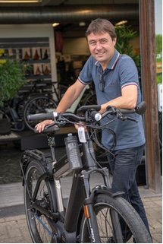
Marc Groven, manager d’iBike : « Le vélo est une solution incontestable pour assurer un transport plus durable au cœur des villes. En s’unissant à nous, D’Ieteren exprime sa confiance dans notre expertise et dans la qualité de nos collaborateurs. Dans un marché en pleine transition, nous nous félicitons de participer à une nouvelle aventure qui nous permettra, aux côtés de D’Ieteren, de développer les meilleurs services possibles, tant en ligne qu’en magasin. Ils constitueront un facteur déterminant pour soutenir la croissance du cyclisme en Belgique. »

Sous la direction de Marc Groven, l’équipe d’iBike restera responsable de la gestion quotidienne des magasins d’Anvers.

La chaîne de vélos de D’Ieteren se développe actuellement par le biais d’acquisitions, principalement dans les grandes villes, en s’appuyant sur l’expertise des équipes existantes. D’Ieteren y ajoute son savoir-faire en matière de marketing, de vente en ligne, de financement, de B2B et de gestion de réseau.

Grâce à l’écosystème que la division D’Ieteren Bikes entend créer, ses clients bénéficieront d’un service totalement intégré et omnicanal. Ils pourront ainsi obtenir des informations en ligne, demander un essai, s’entretenir avec des conseillers chevronnés en magasin, se faire livrer leur vélo, consulter une facture en ligne, etc.

Parallèlement à son nouveau positionnement dans la région d’Anvers, la division D’Ieteren Bikes est également à pied d’œuvre dans la région de Bruxelles, où elle prévoit de créer un flagship store dans les locaux de son siège social.

Ce magasin phare s’étendra sur une superficie de plus de 3 000 m² avec un atelier et une piste d’essai.

Son ouverture est prévue à la fin du premier trimestre 2022. Au cours de cet événement, la nouvelle identité de marque sera dévoilée.

L’activité cycliste de D’Ieteren vient compléter son activité automobile et d’autres services de mobilité, comme la mobilité partagée avec Poppy. Elle contribue activement à la mission de l’entreprise, qui consiste à œuvrer en faveur d’une mobilité fluide et durable pour tous.

Contact:
- karl.lechat@dieteren.be 0497/57.23.61
- marc.groven@ibike.be 0474/35.87.09

